IOS App: https://apps.apple.com/app/zuludesk-parent/id1065509393
Ved bruk av appen:
Start appen og scan eleven sitt brett: Trykk på Hjulet Og Authorize Parent. NB! Dette kan bare gjøres mellom kl 14 og 08 når skolen er åpen.
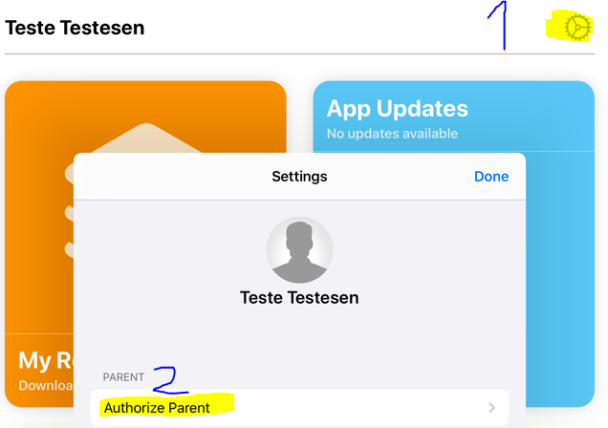
Scan QR koden fra elevbrettet:
Eleven sitt brett dukker opp i Parent appen: 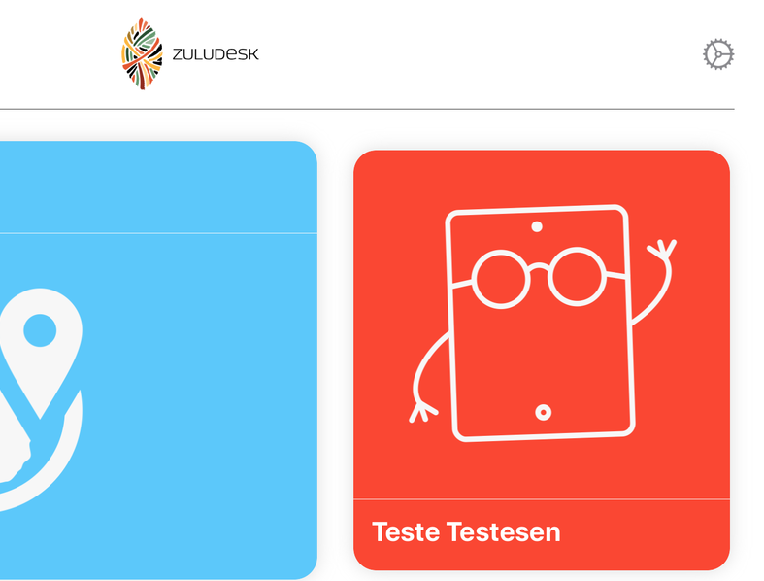
Forklaring av hvordan en setter regler:
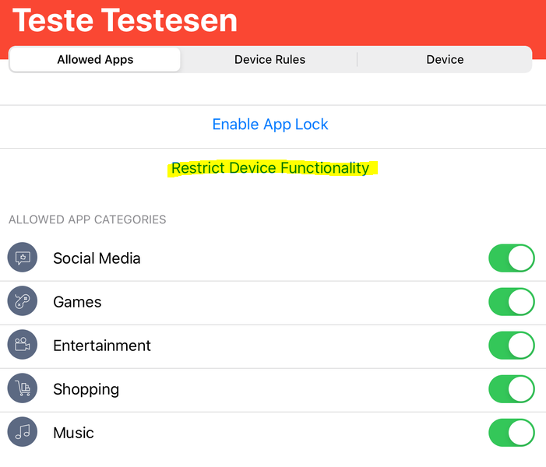
Slå bryteren av om det ikke skal være tilgjengelig.
Her kan en gi tilgang til bare noen apper:
